共享单车促进了居民消费吗？

陈勇吏 朱 喜 李 经 白玉各

**目录**

附录Ⅰ 附表及附图 1

附录Ⅱ 数据说明 2

附录Ⅲ 稳健性检验 4

附录Ⅳ 理论分析 8

附录Ⅴ 进一步分析 10

参考文献 12

附录I 附表及附图

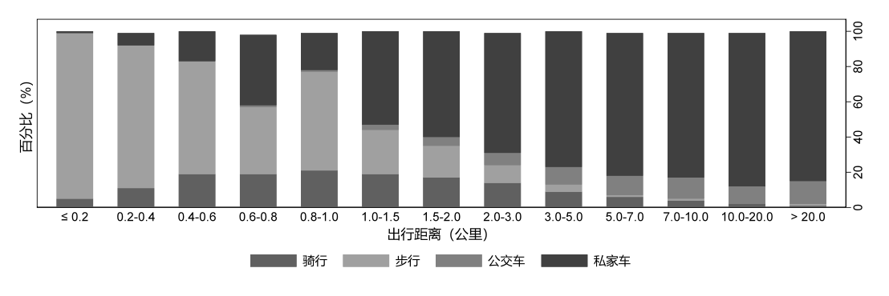

注：图A1来源于Chen et al.（2022）对纽约市自行车共享服务Citi Bike的调查统计，绘制了不同出行距离下的交通选择。

图A1 出行距离与出行方式

|  |  |  |
| --- | --- | --- |
| 表A1 Goodman-Bacon分解权重表 | | |
| DD Comparison | Avg DD Estimates | Weight |
| Earlier Group Treatment vs Later Group Control | 0.1332 | 0.1832 |
| Later Group Treatment vs Earlier Group Control | 0.0416 | 0.0603 |
| Treatment vs Already Treated | -2.0588 | 0.0003 |
| Treatment vs Never Treated | 0.0105 | 0.7561 |

附录II 数据说明

本文使用的消费指标来自于2010~2018年中国家庭追踪调查数据（China Family Panel Studies，CFPS）。CFPS数据在2010年开始基线调查后，每两年追踪访问一次，不仅包含家庭成员的年龄、性别、民族、户籍、婚姻状况、收入等一系列个体特征，也包含家庭层面的消费性支出、外出就餐支出、旅游支出、礼金支出、教育支出等多个消费指标。在2010、2012、2014、2016、2018年五次调查期间，个人样本覆盖的省份逐渐从25个增至31个，覆盖的区县从162增至766。考虑到CFPS的抽样框并未发生变化，因此，样本覆盖范围的扩大主要源于追踪调查个体的迁移。为避免迁移样本导致的偏误，我们以2010年数据为基准，构造了一个覆盖 25 个省份、127 个城市 、162 个区县的家庭面板数据。具体方式为，基于2010年的区县顺位码对应表匹配后续年份数据的城市编码，并只保留2010年区县顺位码匹配到的样本。如表II1所示，“面板数据”一栏为匹配后各年的样本情况，“平衡面板”一栏为进一步处理为2010~2018年平衡面板后的样本情况。

|  |  |  |  |  |  |  |  |  |
| --- | --- | --- | --- | --- | --- | --- | --- | --- |
| 表II1 CFPS数据 | | | | | | | | |
| year | 面板数据 | | | | 平衡面板 | | | |
| 观测数 | 省份 | 城市数 | 区县数 | 观测数 | 省份 | 城市数 | 区县数 |
| 2010 | 14,545 | 25 | 127 | 162 | 6,536 | 25 | 120 | 153 |
| 2012 | 12,906 | 25 | 125 | 158 | 6,536 | 25 | 120 | 151 |
| 2014 | 12,715 | 25 | 124 | 157 | 6,536 | 25 | 120 | 151 |
| 2016 | 12,272 | 25 | 124 | 155 | 6,536 | 25 | 120 | 151 |
| 2018 | 11,467 | 25 | 121 | 152 | 6,536 | 25 | 120 | 151 |

本文构建核心解释变量的数据来自于手工搜集整理的共享单车进入各个城市的时间[1]，包括OFO、摩拜以及其他品牌单车在各城市（CFPS样本中的127个城市）的最早进入时间。其中，OFO和摩拜是中国最大的两家无桩共享单车公司，在2016年至2018年间扩展到中国的数百个城市和世界各地的许多其他城市，国内市场份额合计超过90%。其他品牌的单车则填补了大型平台公司在中小城市的空缺，避免将存在共享单车的城市错误地归入未受共享单车影响的控制组。如图II1所示，共享单车主要聚集在2016-2018年交错进入各大城市，在2018年10月以后很少有共享单车进入城市，其进入时间跨度可以产生足够的变化用于双重差分估计。

将CFPS数据与各城市的共享单车进入数据匹配后的样本情况如表II2所示。其中，表中的“总数”指的是各省的地级及以上城市数量；“城市”指的是各省中的CFPS调查城市数量；“单车进入”指的是各省的CFPS调查城市中，有单车进入的城市数量；“样本期内”指的是各省的CFPS调查城市中，2018年8月以前有单车进入的城市数量。除非额外说明，本文所谓“城市”均指各省中的CFPS调查城市。可以看出，各省的共享单车已经普及。其中，调查城市较多的省份，如河北、辽宁、河南、广东，在样本期间进驻单车的城市比例普遍较高，最低为71%；而调查城市较少的省份中，下辖的多数城市都进驻了单车[2]。这一方面说明共享单车已经在短短两年内成为一项覆盖面广且不容忽视的新经济形态，也表明无法获得准确共享单车进驻时间的城市只占极少数，将其剔除对回归样本造成的损失有限。值得说明的是，由于共享单车很难进行长距离的跨市骑行，且最终样本中各城市并不相邻，因此周边城市进驻共享单车很难对本地产生溢出效应。

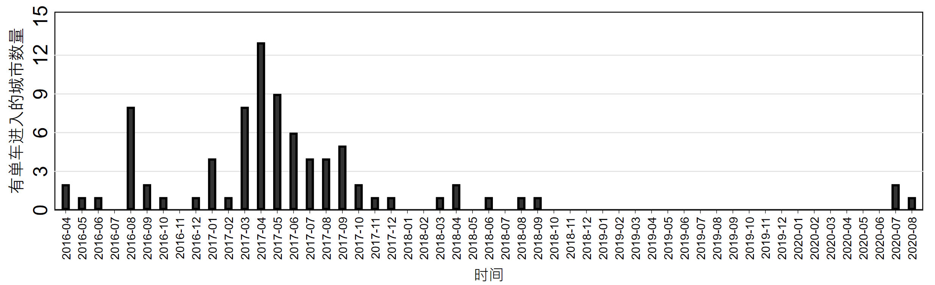

图II1 共享单车进入情况

|  |  |  |  |  |  |  |  |  |  |
| --- | --- | --- | --- | --- | --- | --- | --- | --- | --- |
| 表II2 CFPS数据中的单车进入情况 | | | | | | | | | |
| 省份 | 地级及以上城市数量 | | | | 省份 | 地级及以上城市数量 | | | |
| 总数 | CFPS | | | 总数 | CFPS | | |
| 城市 | 单车进入城市数量 | | 城市 | 单车进入城市数量 | |
| 单车进入 | 样本期内 | 单车进入 | 样本期内 |
| 北京 | 1 | 1 | 1 | 1 | 山东 | 17 | 7 | 7 | 7 |
| 天津 | 1 | 1 | 1 | 1 | 河南 | 17 | 14 | 10 | 10 |
| 河北 | 11 | 8 | 7 | 7 | 湖北 | 13 | 3 | 3 | 3 |
| 山西 | 11 | 7 | 7 | 7 | 湖南 | 14 | 6 | 3 | 2 |
| 辽宁 | 14 | 12 | 9 | 9 | 广东 | 21 | 13 | 11 | 11 |
| 吉林 | 9 | 3 | 1 | 1 | 广西 | 14 | 3 | 3 | 3 |
| 黑龙江 | 13 | 5 | 0 | 0 | 重庆 | 1 | 1 | 1 | 1 |
| 上海 | 1 | 1 | 1 | 1 | 四川 | 21 | 8 | 7 | 7 |
| 江苏 | 13 | 3 | 2 | 2 | 贵州 | 9 | 4 | 4 | 2 |
| 浙江 | 11 | 3 | 3 | 3 | 云南 | 16 | 4 | 3 | 3 |
| 安徽 | 16 | 3 | 2 | 2 | 陕西 | 10 | 3 | 3 | 3 |
| 福建 | 9 | 2 | 2 | 2 | 甘肃 | 14 | 9 | 6 | 4 |
| 江西 | 11 | 3 | 1 | 1 | 总计 | 288 | 127 | 98 | 93 |

此外，在稳健性检验中使用的各城市的数字经济发展程度指标，来自郭峰等（2020）基于支付宝大数据生成的2011-2018年的数字普惠金融指数。

附录III 稳健性检验

为了保证基准回归结论的可靠性，本文进一步从替换样本、控制城市的时间趋势、排除其他共享因素的干扰、替换核心解释变量、安慰剂检验五个角度进行稳健性分析。

第一，替换样本。为缓解回归样本在跨期可比性差、冲击后时期过短、冲击覆盖群体过大的担忧，我们在基准回归2010~2018年的全部家户数据的基础上，做了如下调整。首先，我们基于平衡面板数据，剔除中途退出和中间进入的家庭样本，分析可以被追踪调查的家庭。如表III1的第（1）列所示，估计结果依然稳健，但回归系数明显上升。这可能是因为未被追踪到的家庭多处于流动状态，其消费对通勤便利化冲击不如长期追踪家庭敏感。其次，我们添加2020年CFPS数据，来验证基准回归结果在更长处理后时期下的稳健性。共享单车进入这一冲击主要发生在2016年后半年和2017年，仅到2018年的样本处理后时期太短，增加一期样本可增加结论的可靠性。估计结果如表III1的第（2）列所示，结论依然稳健，系数的方向和显著性与基准一致，但系数大小略微下降。这可能是因为2019后的一年多时间内发生了全国性的重大公共卫生危机以及局部地区的单车整顿、共享电动车进驻等诸多同期事件，而这些难以剥离的因素可能对2020年样本的消费产生负面影响。考虑到混淆因素过多，我们在基准回归中剔除了2020年的CFPS样本来回避这些干扰。此外，我们将样本限定为居住在市辖区的家庭，因为无桩共享单车大多投放在市辖区，更可能对市辖区内的家庭消费产生影响。我们根据CFPS数据中的区县编码匹配对应的区县名称，将区县名称以区为结尾的区域识别为市辖区，基于市辖区样本的估计结果如表III1的第（3）列所示，估计结论依然稳健，且系数大小有所增加。

第二，控制城市的时变趋势。为将共享单车进入对居民消费的影响从城市随时间变化的趋势特征中分离出来，从而增强因果推断的效力，我们借鉴曹光宇等（2023）加入处理组虚拟变量与线性时间趋势的交互项，估计结果如表III1的第（4）列，系数符号和显著性与基准结果一致，系数大小略微下降。此外，我们在第（5）列中控制处理前城市特征[3]与线性时间趋势的交互项，在第（6）列中控制更严格的城市固定效应与线性时间趋势的交互项，估计结果依然稳健。

第三，替换核心解释变量。考虑到城市在共享单车投放过程中可能受到不同程度的冲击，比如共享单车进入城市的时间越久，受到的影响可能越大。因此，我们将核心解释变量由“单车是否进入”虚拟变量替换为“单车进入时长”[4]连续变量，通过共享单车进入城市的时间长短来衡量共享单车的影响强度。具体来看， 2016年进驻共享单车的城市受到的处理强度在2018年会进一步加强，但两个同样在2016年4月进驻共享单车的城市（上海和武汉）受到的处理强度一样。从表III1第（7）列的估计结果可以看出，将核心解释变量替换为冲击强度后，结论依然稳健。单车进入时长每增加一个月，人均家庭消费水平增加0.3%，人均外出就餐支出增加0.5%。

|  |  |  |  |  |  |  |  |
| --- | --- | --- | --- | --- | --- | --- | --- |
| 表III1 稳健性检验 | | | | | | | |
|  | (1) | (2) | (3) | (4) | (5) | (6) | (7) |
|  | 替换样本 | | | 控制城市时间趋势 | | | 替换核心解释变量 |
|  | 平衡面板 | 长期面板 | 市区样本 |
| *Panel A 消费性总支出* | | | | | | | |
| 单车进入冲击 | 0.068** | 0.059** | 0.081** | 0.065*** | 0.062*** | 0.039* |  |
|  | (0.031) | (0.027) | (0.038) | (0.021) | (0.021) | (0.023) |  |
| 单车进入时长 |  |  |  |  |  |  | 0.003** |
|  |  |  |  |  |  |  | (0.001) |
| 常数项 | 0.854 | 1.361 | 4.542** | 3.125*** | 3.909*** | 5.370*** | 0.954 |
|  | (1.484) | (1.099) | (1.945) | (0.949) | (0.205) | (1.448) | (0.786) |
| *N* | 22590 | 35101 | 11198 | 33462 | 36220 | 33462 | 33587 |
| *adj. R2* | 0.583 | 0.601 | 0.628 | 0.600 | 0.600 | 0.603 | 0.600 |
| within *adj. R2* | 0.026 | 0.032 | 0.053 | 0.031 | 0.031 | 0.027 | 0.030 |
| *Panel B 外出就餐支出* | | | | | | | |
| 单车进入冲击 | 0.047** | 0.042** | 0.058*** | 0.045** | 0.038* | 0.050*** |  |
|  | (0.019) | (0.017) | (0.020) | (0.018) | (0.020) | (0.017) |  |
| 单车进入时长 |  |  |  |  |  |  | 0.005** |
|  |  |  |  |  |  |  | (0.002) |
| 常数项 | -2.487* | -2.342*** | -3.093 | -2.174* | 0.088 | -1.237 | -1.649 |
|  | (1.379) | (0.785) | (2.318) | (1.228) | (0.447) | (1.496) | (1.211) |
| *N* | 18394 | 27785 | 8532 | 25971 | 29269 | 25970 | 26120 |
| *adj. R2* | 0.377 | 0.439 | 0.435 | 0.429 | 0.437 | 0.433 | 0.430 |
| within *adj. R2* | 0.010 | 0.014 | 0.012 | 0.011 | 0.013 | 0.010 | 0.011 |
| 户主特征 | Yes | Yes | Yes | Yes | Yes | Yes | Yes |
| 城市特征 | Yes | Yes | Yes | No | Yes | Yes | Yes |
| 家庭固定效应 | Yes | Yes | Yes | Yes | Yes | Yes | Yes |
| 年份固定效应 | Yes | Yes | Yes | Yes | Yes | Yes | Yes |
| 处理组#时间趋势 | No | No | No | Yes | No | No | No |
| 城市特征#时间趋势 | No | No | No | No | Yes | No | No |
| 城市固定效应#时间趋势 | No | No | No | No | No | Yes | No |
| 注：（1）Panel A被解释变量为家庭的“人均消费性总支出”，Panel B被解释变量为“人均外出就餐支出”；（2）户主特征包括人均家庭收入、户主受教育程度、户主婚姻状况、户主户口类型，城市特征包括城市汽电车对数、城市出租车对数、城市人均GDP对数、城市人口对数、移动电话用户对数、网络接入用户对数；（3）城市层面聚类，且*\* p* < 0.1, *\*\* p* < 0.05, *\*\*\* p* < 0.01。 | | | | | | | |

第四，排除其他共享因素的干扰。共享经济的孵化和发展需要成熟的商业环境和强大的市场基础，共享单车繁荣的地区可能同样是其他共享经济形态的重点发展区域。例如，与交通出行息息相关的共享出行打车平台，同样可能出现在共享单车进驻的城市，并通过便利交通刺激更多的消费。为排除同期存在的共享经济对估计结果的干扰，我们在表III2的第（1）列与第（4）列中控制了滴滴平台在各城市的进入情况，可以看出，排除共享出行打车平台的影响后，共享单车冲击的系数依然显著为正，其中，对人均家庭消费性支出的影响系数降至6.1%，对人均外出就餐支出的影响系数降至3.7%。此外，以数字普惠金融为代表的数字经济与共享经济往往同时发展、相辅相成[5]，阿里注资共享单车是其中的一个体现。考虑到数字金融发达的地区，可能更容易接纳新型经济从而更早进驻共享单车，我们进一步控制各市的数字经济发展程度，排除数字金融对研究结论的干扰。依次控制“数字普惠金融综合指数”与“普惠金融数字化程度”两个反映数字经济发展程度的一级维度指数，估计结果如表III2所示，排除数字普惠金融的影响后，估计结果依然稳健。

|  |  |  |  |  |  |  |
| --- | --- | --- | --- | --- | --- | --- |
| 表III2 排除其他共享因素的干扰 | | | | | | |
|  | (1) | (2) | (3) | (4) | (5) | (6) |
|  | 消费性总支出 | | | 外出就餐支出 | | |
| 共享单车冲击 | 0.061*** | 0.073*** | 0.066*** | 0.037** | 0.062*** | 0.066*** |
|  | (0.022) | (0.022) | (0.022) | (0.018) | (0.018) | (0.018) |
| 滴滴进入 | 0.049*** |  |  | 0.050*** |  |  |
|  | (0.018) |  |  | (0.015) |  |  |
| 综合指数 |  | 0.004*** |  |  | 0.002*** |  |
|  |  | (0.001) |  |  | (0.001) |  |
| 数字化程度 |  |  | 0.000 |  |  | 0.001*** |
|  |  |  | (0.000) |  |  | (0.000) |
| 常数项 | 2.097*** | 2.323** | 2.302** | -1.346 | -1.631* | -1.670* |
|  | (0.692) | (0.983) | (0.988) | (0.982) | (0.951) | (0.963) |
| 户主特征 | Yes | Yes | Yes | Yes | Yes | Yes |
| 城市特征 | Yes | Yes | Yes | Yes | Yes | Yes |
| 家庭固定效应 | Yes | Yes | Yes | Yes | Yes | Yes |
| 年份固定效应 | Yes | Yes | Yes | Yes | Yes | Yes |
| *N* | 33462 | 24156 | 24156 | 25971 | 25971 | 25971 |
| *adj. R2* | 0.600 | 0.576 | 0.575 | 0.429 | 0.429 | 0.429 |
| within *adj. R2* | 0.031 | 0.023 | 0.022 | 0.012 | 0.012 | 0.012 |
| 注：（1）前三列被解释变量为家庭的“人均消费性总支出”，后三列被解释变量为“外出就餐支出”；（2）户主特征包括人均家庭收入、户主受教育程度、户主婚姻状况、户主户口类型，城市特征包括城市汽电车对数、城市出租车对数、城市人均GDP对数、城市人口对数、移动电话用户对数、网络接入用户对数；（3）* *p* < 0.1, ** *p* < 0.05, *** *p* < 0.01。 | | | | | | |

第五，安慰剂检验。为进一步排除伪回归的可能，我们借鉴曹光宇等（2023）的处理办法构造置换检验，来判断共享单车进入对消费的影响是否来自于其他随机性因素。具体方式如下：将基准回归中各城市的共享单车进入时间，重新随机分配给各个城市，生成相应的“伪”处理时间变量，即进驻共享单车前为0，进驻共享单车后为1。接着根据生成的伪（安慰剂）处理重新估计式（1）的净效应，并记录“共享单车进入”指标的估计系数。在重复1000次该过程后，将1000次回归的估计系数绘制成核密度图，如图III1所示，其中的竖线为真实样本的基准估计结果。可以看出，随机样本的人均家庭消费性支出与外出就餐支出的估计系数均在零附近呈正态分布，且都小于真实估计结果。这说明随机生成的“伪”共享单车的进驻并未使家庭消费产生明显变化，进一步证明了本文基本结果不是由其他随机性因素造成的。为了确保结果的稳健性，我们还汇报了置换检验的t值分布情况与更详细的表格信息，见图III2与表III3。

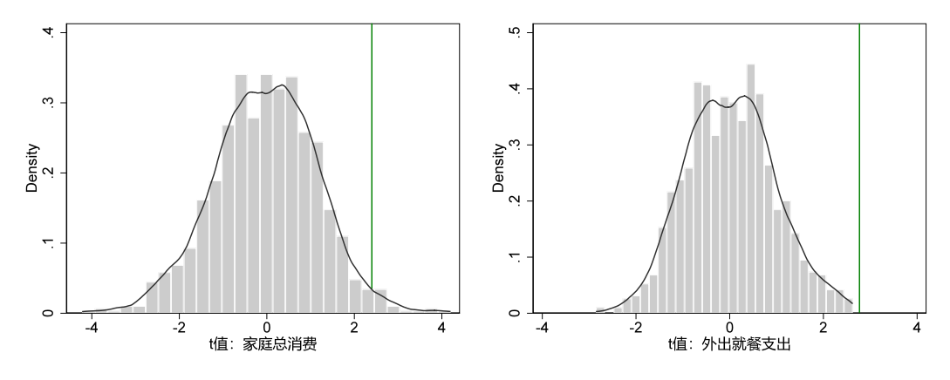

图III2 置换检验（t值分布图）

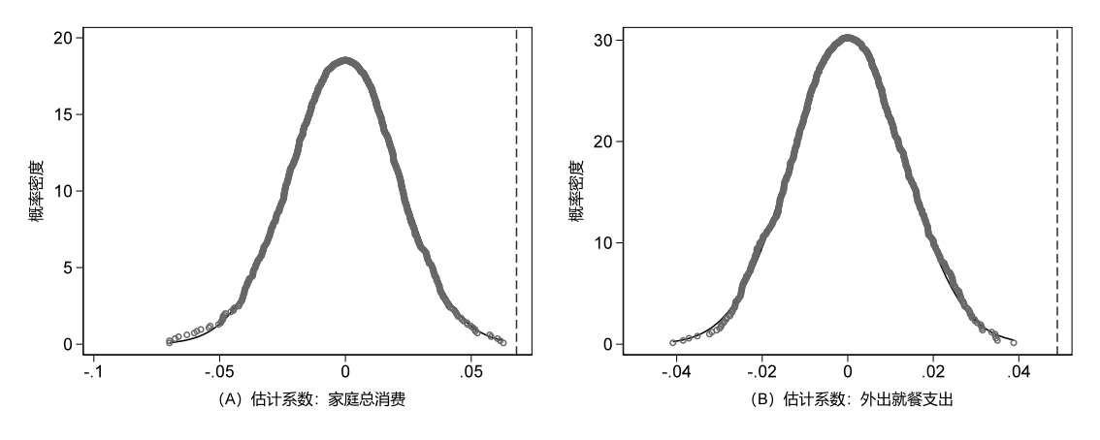

图III1 置换检验

|  |  |  |  |
| --- | --- | --- | --- |
| 表III3 安慰剂检验：随机选择处理组 | | | |
|  |  | 消费性总支出 | 外出就餐支出 |
| 随机样本 | 系数均值 | 0.0006 | 0.0000 |
| 系数标准差 | 0.0175 | 0.0132 |
| 重复次数 | 1000 | 1000 |
| 真实样本 | 系数估计值 | 0.0679 | 0.0492 |
| t值 | 2.4006 | 2.7658 |
| p值 | 0.0185 | 0.0070 |

此外，我们将被解释变量替换成其他与共享单车难以构成联系的支出指标，来反向佐证基准结果的可信性。共享单车进驻主要改变了短途交通，CFPS数据中不会受到交通工具影响的其他支出，比如转移性支出、福利性支出、人情礼支出，理论上不会因为共享单车进驻而发生变化。从表III4的回归结果可以看出，共享单车进入确实对上述支出都不存在显著影响，进而排除了与进驻共享单车同期存在的混淆因素或者随机性因素造成居民整体消费上涨的可能。

|  |  |  |  |
| --- | --- | --- | --- |
| 表III4 安慰剂检验：替换支出指标 | | | |
|  | (1) | (2) | (3) |
|  | 转移性支出 | 福利性支出 | 人情礼支出 |
| 单车冲击 | -0.017 | 0.037 | -0.059 |
|  | (0.065) | (0.039) | (0.066) |
| 常数项 | 4.777 | 1.408 | 3.073 |
|  | (3.166) | (1.944) | (2.318) |
| 户主特征 | Yes | Yes | Yes |
| 城市特征 | Yes | Yes | Yes |
| 家庭固定效应 | Yes | Yes | Yes |
| 年份固定效应 | Yes | Yes | Yes |
| *N* | 35925 | 36107 | 17179 |
| *adj. R2* | 0.457 | 0.440 | 0.518 |
| within *adj. R2* | 0.011 | 0.008 | 0.011 |
| 注：（1）第1列的被解释变量为家庭的“人均转移性支出”，第2列的被解释变量为“人均福利性支出”，第3列的被解释变量为“人均人情礼支出”，均对价格指数做了平减；（2）核心解释变量为虚拟变量，表示城市在当年是否有共享单车进入；（3）户主特征包括人均家庭收入、户主受教育程度、户主婚姻状况、户主户口类型，城市特征包括城市汽电车对数、城市出租车对数、城市人均GDP对数、城市人口对数、移动电话用户对数、网络接入用户对数；（4）所有收入与支出变量均对价格指数做了平减；（5）城市层面聚类，且* *p* < 0.1, ** *p* < 0.05, *** *p* < 0.01。 | | | |

关于共享单车可能存在的内生进入问题，地方政府监管共享单车公司进入的制度背景，可以缓解对共享单车进入时间点的内生性担忧。因为共享单车公司在进入一个城市之前需要先提交提案，即使企业内生地选择了提交时间，提案被通过的时间也相对外生，因而不太可能与当地的家庭消费有关。

附录IV 理论分析

在本节中，我们在新消费者行为理论（Becker，1976）的基础上，引入交通因素建立了一个静态的有闲者选择模型来分析闲暇消费的决策过程。基于这个理论框架，我们通过比较静态分析，可以从共享单车进入影响到的出行效率提升与居住成本下降两个角度，引入与出行效率相关的单位消费消耗时间（$t_{2}$）和通勤时长（$t_{c}$），以及与居住成本相关的租金支出（$r_{c}$），分析共享单车进入对消费的影响机制。

为了便于分析因闲暇而变化的消费行为决策，我们将商品消费划分为普通消费 $c_{1}$ 和闲暇消费 ${ c}_{2}$（相对耗时的特殊消费，如旅游、在外饮食等），忽略其他闲暇。此时，消费者效用最大化问题可简化为：

$$\begin{matrix}\max_{c_{1},c_{2}} u\left(c_{1}, c_{2}\right) \\ s.t. { p_{1}c}_{1}+p_{2}c_{2}=V+w\left(T−t_{c}−t_{2}c_{2}\right)−r_{c}\end{matrix}$$

其中， $p_{1}$ 为普通消费价格， $p_{2}$ 为闲暇消费价格。 $V$ 为非劳动收入（财产性收入，属资源禀赋）， $w$ 为工资率， $T$ 为可支配总时间， $t_{c}$ 为通勤时间， $t_{2}$ 为单位消费消耗时间， $t_{2}c_{2}$ 为闲暇消费消耗时间， $r_{c}$ 为租金。其中， $T−t_{c}−t_{2}c_{2}$ 表示工作时间。方便起见，令 $p_{1}=1$，则上述式子等价于

$$\begin{matrix}\max_{c_{1},c_{2}} u\left(c_{1}, c_{2}\right) \\ s.t. { c}_{1}+{(p}_{2}+wt_{2})c_{2}=\underset{Y}{\underbrace{V+w\left(T−t_{c}\right)−r_{c}}}\end{matrix}$$

其中，约束条件中等式右边的表达式 $V+w\left(T−t_{c}\right)−r_{c}$ 即为可以用于消费性支出的可支配收入。此时， $c_{2}=−{c_{1}}/{\left(p_{2}+wt_{2}\right)}+{ [V+w\left(T−t_{c}\right)−r_{c}]}/{(p_{2}+wt_{2})}$。

我们根据预算约束线以及闲暇消费的价格是否变动，划分了三种情形加以讨论，并得出以下有关共享单车对家庭消费影响机制的结论。

图IV1 三种潜在机制

（A）

$$p_{2}+wt_{2}$$

$$c_{2}$$

$$c_{1}$$

$$l_{1}$$

$$l_{2}$$

（C）

$$c_{2}$$

$$c_{1}$$

$$p_{2}+wt_{2}$$

$$p_{2}+w^{'}t_{2}$$

$$l_{1}$$

$$l_{2}$$

（B）

$$p_{2}+wt_{2}$$

$$c_{2}$$

$$c_{1}$$

$$l_{1}$$

$$l_{2}$$

（1）若共享单车使得通勤成本降低（$t_{c}$ 下降）或房屋租金减少（$r_{c}$ 下降），则可支配收入 $Y$ 增加。如图IV1（A）所示，预算线会沿着虚线箭头，由内侧的 $l_{1}$ 移动到外侧的 $l_{2}$。只要 $c_{2}$ 是正常品，则 $c_{2}$ 会增加。此时，消费的增加来自于收入效应。

（2）若共享单车使得单位消费耗费时间减少（$t_{2}$ 下降），则闲暇消费 $c_{2}$ 的价格 $p_{2}+wt_{2}$ 下降。此时，如图IV1（B）所示，预算线沿着与纵轴的交点由内侧的 $l_{1}$ 移动到外侧的 $l_{2}$。收入效应和替代效应都带来闲暇消费 $c_{2}$ 的增加，总效应为收入效应和替代效应的总和。

（3）若共享单车使得工资上涨（$w$ 增加），则一方面可支配收入 $Y$ 增加，另一方面闲暇消费 $c_{2}$ 的价格 $p_{2}+wt_{2}$ 也会增加。如图IV1（C）所示，预算线在由内侧的 $l_{1}$ 移动到外侧 $l_{2}$ 的同时，斜率也由原本的 $p_{2}+wt_{2}$ 增加到 $p_{2}+w^{'}t_{2}$。其中， $w^{'}$ 为上涨后的工资率。此时，替代效应带来闲暇消费 $c_{2}$ 的减少，而收入效应带来闲暇消费 $c_{2}$ 的增加。若 ${wt_{2}}/{(p_{2}+wt_{2})}$ 比较小，则还是收入效应。如果工资改变比较大，则消费的变化取决于收入效应和替代效应的总和。

总的来看，通勤成本降低（$t_{c}$ 下降）、房屋租金减少（$r_{c}$ 下降）、消费时间减少（$t_{2}$ 下降）均会使得闲暇消费上涨；工资率上涨（$w$ 增加）对闲暇消费的影响不明确，取决于替代效应和收入效应的相对大小。

附录V 进一步分析

本文基准回归检验了共享单车进驻各城市的消费促进效应，然而，有哪些因素制约了该消费促进效应的发挥？共享单车进驻对于不同类型的消费性支出是否存在差异化影响？针对以上问题，我们将进行以下分析。

（一）异质性分析

共享单车作为数字经济的一部分，其对消费的外部性是否能脱离对线下场景的依赖以及城市特征的干扰？首先，考虑到共享单车通常在路网密布、人口密集的城区才能更好地发挥规模效应，且其使用需要借助手机，我们分别使用“人口密度”与“手机普及率”两个城市指标与核心解释变量交互，分析共享单车进入是否在人口聚集、数字化程度高的城市存在更大的影响。估计结果如表V1的列（1）与列（2）所示，可以看出，人口密度更大、手机普及率更高的地区，共享单车进入对消费的促进作用更强。这也进一步验证了基准结果的可靠性。

其次，考虑到共享单车是公共交通的补充，我们进一步利用2017年滴滴城市发展指数体系，使用其中的“平均通行时间”[6]度量城市的公共交通状况、“公共服务便利性”[7]衡量公共服务分布的便利程度，分别将其与核心解释变量交互，估计结果如列（3）与列（4）所示。可以看出，平均通行时间长的地区面临相对较差的交通环境，共享单车进入会因为缓解最后一公里的交通难题、提高出行效率而发挥更大的消费促进效应；公共服务便利性差的地区，由于人们步行前往基础交通设施地的可能性偏低，更加需要一个便捷的短途交通工具，也更容易受益于短途交通便利化而增加更多消费。

第三，使用滴滴城市发展指数体系中的人口吸引力、城市影响力、居民消费力、经济发展四个指标[8]来衡量城市的发展状况，分别将其与核心解释变量交互，结果如列（5）至列（8）所示，人口吸引力大、城市影响力强、居民消费力充分、经济发展水平良好的地区，共享单车进入发挥的消费促进效应更大。即共享单车在解决城市公共交通不足的同时，能够利用人口密度高、数字化覆盖面广、城市经济规模大来放大城市生活中美好的一面。

|  |  |  |  |  |  |  |  |  |
| --- | --- | --- | --- | --- | --- | --- | --- | --- |
| 表V1 城市异质性分析 | | | | | | | | |
|  | (1) | (2) | (3) | (4) | (5) | (6) | (7) | (8) |
|  | 人口密度 | 手机普及率 | 平均通行时间 | 公共服务便利性 | 人口吸引力 | 城市影响力 | 居民消费力 | 经济发展 |
| *Panel A 消费性总支出* | | | | | | | | |
| 单车冲击#城市特征 | 0.026** | 0.006** | 0.016* | 0.011** | 0.016*** | 0.028*** | 0.025*** | 0.028*** |
|  | (0.011) | (0.003) | (0.009) | (0.005) | (0.004) | (0.007) | (0.006) | (0.006) |
| 常数项 | 1.533 | 2.313*** | 2.472*** | 2.683*** | 2.878*** | 2.737*** | 3.121*** | 3.184*** |
|  | (1.105) | (0.715) | (0.755) | (0.761) | (0.734) | (0.723) | (0.738) | (0.734) |
| *N* | 36505 | 36100 | 29911 | 29911 | 29911 | 29911 | 29911 | 29911 |
| *adj. R2* | 0.601 | 0.602 | 0.613 | 0.613 | 0.613 | 0.613 | 0.613 | 0.613 |
| within *adj. R2* | 0.031 | 0.031 | 0.032 | 0.032 | 0.032 | 0.032 | 0.032 | 0.032 |
| *Panel B 外出就餐支出* | | | | | | | | |
| 单车冲击#城市特征 | 0.035*** | 0.010** | 0.025** | 0.015** | 0.016*** | 0.027*** | 0.021*** | 0.027*** |
|  | (0.013) | (0.004) | (0.012) | (0.006) | (0.005) | (0.008) | (0.007) | (0.008) |
| 常数项 | -3.426** | -1.503 | -0.096 | -0.886 | -0.093 | -0.177 | 0.106 | 0.307 |
|  | (1.339) | (1.068) | (0.928) | (1.008) | (1.011) | (0.904) | (0.965) | (0.958) |
| *N* | 29334 | 29026 | 24013 | 24013 | 24013 | 24013 | 24013 | 24013 |
| *adj. R2* | 0.436 | 0.436 | 0.445 | 0.445 | 0.445 | 0.445 | 0.445 | 0.445 |
| within *adj. R2* | 0.012 | 0.012 | 0.009 | 0.009 | 0.010 | 0.009 | 0.009 | 0.010 |
| 户主特征 | Yes | Yes | Yes | Yes | Yes | Yes | Yes | Yes |
| 城市特征 | Yes | Yes | Yes | Yes | Yes | Yes | Yes | Yes |
| 家庭固定效应 | Yes | Yes | Yes | Yes | Yes | Yes | Yes | Yes |
| 年份固定效应 | Yes | Yes | Yes | Yes | Yes | Yes | Yes | Yes |
| 注：（1）Panel A被解释变量为家庭的“人均消费性总支出”，Panel B被解释变量为“人均外出就餐支出”；（2）户主特征包括人均家庭收入、户主受教育程度、户主婚姻状况、户主户口类型，城市特征包括城市汽电车对数、城市出租车对数、城市人均GDP对数、城市人口对数、移动电话用户对数、网络接入用户对数；（3）城市层面聚类，且*\* p < 0.1, ** p < 0.05, *** p < 0.0*1。 | | | | | | | | |

（二）各类消费性支出

在众多家庭消费款项当中，不同目的的消费行为可能因为对出行效率、时间和收入约束的依赖程度不同，而存在较大的决策差异。得益于CFPS的家庭支出项目众多，我们可以在Kim and McCarthy（2024）关注的餐馆消费基础上，进一步分析短途出行冲击下家庭消费的内部结构以及更多消费行为的决策模式。家庭支出主要包括消费性支出、转移性支出，我们在基准回归中已经关注了家庭的人均消费性支出和外出就餐支出，并在附录III中基于与消费无关的转移性支出做了安慰剂检验。为进一步了解共享单车对各类消费性支出的差异化影响，我们将消费性总支出细分为衣着、食品、居住、旅游（即衣、食、住、行），以及日用品、耐用品、教育、保健方面的支出[9]，估计结果如表V2所示。可以看出，共享单车进入显著增加了居民的人均家庭食品支出、旅游支出与日用品支出，显著降低了居民的居住成本，这些消费行为大多和出行息息相关，而且回归结果再次支持了减少租金机制的稳健性，此外共享单车对衣着、耐用品、教育与保健支出均不存在显著影响。

|  |  |  |  |  |  |  |  |  |
| --- | --- | --- | --- | --- | --- | --- | --- | --- |
| 表V2 各类消费性支出 | | | | | | | | |
|  | (1) | (2) | (3) | (4) | (5) | (6) | (7) | (8) |
|  | 衣着 | 食品 | 居住 | 旅游 | 日用品 | 耐用品 | 教育 | 保健 |
| 单车冲击 | 0.031 | 0.096*** | -0.132*** | 0.070** | 0.028*** | -0.050 | 0.010 | -0.037 |
|  | (0.020) | (0.035) | (0.035) | (0.035) | (0.011) | (0.038) | (0.054) | (0.023) |
| 常数项 | -0.516 | -0.047 | -0.642 | -1.260 | -0.102 | -4.365 | -0.755 | -1.937 |
|  | (1.421) | (1.839) | (1.482) | (1.649) | (0.506) | (2.632) | (1.702) | (1.633) |
| 户主特征 | Yes | Yes | Yes | Yes | Yes | Yes | Yes | Yes |
| 城市特征 | Yes | Yes | Yes | Yes | Yes | Yes | Yes | Yes |
| 家庭固定效应 | Yes | Yes | Yes | Yes | Yes | Yes | Yes | Yes |
| 年份固定效应 | Yes | Yes | Yes | Yes | Yes | Yes | Yes | Yes |
| *N* | 35825 | 35781 | 36293 | 26356 | 26049 | 26362 | 36147 | 36275 |
| *adj. R2* | 0.587 | 0.646 | 0.237 | 0.547 | 0.382 | 0.122 | 0.411 | 0.473 |
| within *adj. R2* | 0.024 | 0.023 | 0.003 | 0.008 | 0.004 | 0.006 | 0.001 | 0.004 |
| 注：（1）各列的被解释变量分别为家庭的人均“衣着支出”、“食品支出”、“居住支出”、“旅游支出”、“日用品支出”、“家具及耐用消费品支出”、“教育支出”、“医疗保健支出”；（2）核心解释变量为“共享单车进入”虚拟变量；（3）户主特征包括人均家庭收入、户主受教育程度、户主婚姻状况、户主户口类型，城市特征包括城市汽电车对数、城市出租车对数、城市人均GDP对数、城市人口对数、移动电话用户对数、网络接入用户对数；（4）所有收入与支出变量均对价格指数做了平减；（5）城市层面聚类，且* *p* < 0.1, ** *p* < 0.05, *** *p* < 0.01。 | | | | | | | | |

参考文献

1. Becker，G. S.，*The Economic Approach to Human Behavior. Chicago：University of Chicago press，1976.*
2. Cao，G.，G. Z. Jin，X. Weng，and L. A. Zhou，“Market‐Expanding or Market‐Stealing? Competition with Network Effects in Bike‐Sharing”，*The RAND Journal of Economics*，2021，52（4），778-814.
3. 黄炜、张子尧、刘安然，“从双重差分法到事件研究法”，《产业经济评论》，2022年第2期，第17—36页。
4. 郭峰、王靖一、王芳、孔涛、张勋、程志云，“测度中国数字普惠金融发展：指数编制与空间特征”，《经济学》（季刊），2020年第4期，第1401—1418页。
5. 张勋、杨桐、汪晨、万广华，“数字金融发展与居民消费增长：理论与中国实践”，《管理世界》，2020年第11期，第48—63页。
6. 曹光宇、周黎安、刘畅、周璟鑫，“共享单车平台进驻对城市空气质量的影响”，《经济学》（季刊），2023年第2期，第801—817页。
7. Kim，K.，and D. M. McCarthy，“Wheels to Meals: Measuring the Impact of Micromobility on Restaurant Demand”，*Journal of Marketing Research*，2024，61（1），128-142.
8. Chen，Y.，Y. Zhang，D. M. Coffman，and Z. Mi，“An Environmental Benefit Analysis of Bike Sharing in New York City”，*Cities*，2022，121，103475.

1. 我们主要在Cao et al.（2021）的基础上，通过浏览公司主页与新闻网页，补全了其他城市和其他品牌单车的进入时间。
2. 单车进入数量为0，不意味着该省没有单车进入，只能说明CFPS样本的调查城市中没有单车进入、或者进入后被政府清退，或者没有搜索到单车进入信息。
3. 借鉴Cao et al.（2021）与黄炜等（2022），选择2010年的城市变量作为期初变量，包括2010年的城市汽电车对数、城市出租车对数、城市人均GDP对数、城市人口对数、移动电话用户对数、网络接入用户对数。
4. 在 $t$ 时期，若家庭 $i$ 所在城市 $c$ 没有单车进入，则取值为0；若有单车进入，则取值为累计单车进入时长（单位：月）。
5. 已有文献指出，数字金融的发展通过缩短购物时间来刺激居民消费（张勋等，2020）。
6. 平均通行时间，是城市所有专快车订单平均时长。
7. 公共服务目的地订单占比。逆向指标，是订单起点或终点为学校、医院等公共基础设施的订单比例，比重越高表明步行可达性弱，公共服务设施分布的便利度低。
8. 人口吸引力，以春节过后各城市人口流入数量衡量；城市影响力，是一体化程度和人口吸引力指标的综合；居民消费力，是滴滴用户的年度人均总消费额乘以城市用户渗透率；经济发展，是出行规模、城市活力、城市影响力、居民消费力的综合。
9. 其中，旅游支出包含短途出行与长途出行，美容支出与文化娱乐支出在2012年的统计口径与其他年份的统计口径不一致。2012年美容支出只包括购买美容化妆品、美容护理、按摩的支出，其他年份美容支出包括理发支出与购买美容化妆品、美容护理、按摩的支出；2012年文化娱乐支出包括购买书报杂志、光盘、影剧票和去歌舞厅和网吧的支出，其他年份的文化娱乐支出包括购买书报杂志和看电影看戏等支出。